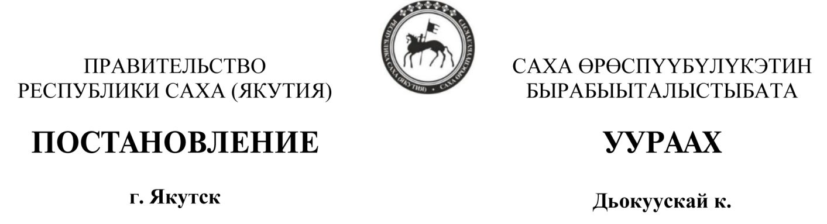

от 2025 г. №  -

**О внесении изменений в постановление Правительства Республики   
Саха (Якутия) от 2 сентября 2024 г. № 407 «Об утверждении порядка предоставления субсидий на финансовое обеспечение затрат региональным операторам по обращению с твердыми коммунальными отходами на территории Республики Саха (Якутия) на приобретение оборудования по обращению с отходами»**

В соответствии с экспертным заключением Управления Министерства юстиции Российской Федерации по Республике Саха (Якутия) от 05.09.2025 № 14/01-11/6620, постановлением Правительства Российской Федерации от 25 октября 2023 г. № 1782 «Об утверждении общих требований к нормативным правовым актам, муниципальным правовым актам, регулирующим предоставление из бюджетов субъектов Российской Федерации, местных бюджетов субсидий, в том числе грантов в форме субсидий, юридическим лицам, индивидуальным предпринимателям, а также физическим лицам – производителям товаров, работ, услуг и проведение отборов получателей указанных субсидий, в том числе грантов в форме субсидий» п о с т а н о в л я е т:

1. Внести в Порядок предоставления субсидий на финансовое обеспечение затрат региональным операторам по обращению с твердыми коммунальными отходами на территории Республики Саха (Якутия) на приобретение оборудования по обращению с отходами и на обустройство объектов по обращению с отходами, в том числе для размещения ранее приобретенного оборудования, утвержденного постановлением Правительства Республики Саха (Якутия) от 02.09.2024 г. № 407 следующие изменения:
   1. подпункт 7) пункта 2.4 изложить в следующей редакции:

«требования к участникам отбора, определенные пунктом 2.10 настоящего порядка, которым участник отбора должен соответствовать на даты рассмотрения заявки, заключения соглашения и к перечню документов, представляемых участниками отбора для подтверждения соответствия указанным требованиям;»;

* 1. пункт 2.13 дополнить абзацем следующего содержания:

«Участник отбора (получатель субсидии) подает по собственной инициативе документы для подтверждения соответствия требованиям, указанных в пункте 2.12 настоящего Порядка в день подачи заявки.»;

* 1. в подпункте 2 пункта 2.17 абзац четвертый изложить в следующей редакции:

«перечень планируемых к обустройству в рамках настоящего порядка объектов обращения с отходами, с приложением локальной сметы и положительного заключения негосударственной экспертизы сметной стоимости;»;

* 1. в третьем абзаце подпункта 2) пункта 2.17 слова «оборудованияф» заменить словами «оборудования»;
  2. пункт 2.18 дополнить подпунктом 4) следующего содержания:

«внести изменения в заявку в любое время до дня и времени окончания установленного в объявлении срока подачи (приема) заявок.»;

* 1. пункт 2.24 изложить в следующей редакции:

«Критериями оценки заявок, представленных участниками отбора на получении субсидий, являются:

|  |  |  |  |  |
| --- | --- | --- | --- | --- |
| №  п/п | Наименование критерия | Показатель | Количество баллов | Весовое значение |
| 1 | Оборудование (объект) планируется для обращения с отходами, образуемыми на территории двух и более муниципальных районов и городских округов | да | 100 | 40% |
| нет | 0 |
| 2 | Официально направленное по состоянию на первое число месяца, предшествующего месяцу, в котором планируется предоставление субсидии Министерством замечание (требование) по ранее выделенным субсидиям на цели, указанные в пункте 1.3 настоящего порядка | отсутствуют | 100 | 30% |
| имеются | 0 |
| 3 | Собираемость платежей за услуги по обращению с твердыми коммунальными отходами на 31 декабря года, предыдущего году предоставления субсидий | выше 50% | 100 | 30% |
| ровно 50% | 50 |
| ниже 50% | 0 |

* 1. в пункте 2.28 абзац третий изложить в следующей редакции:

«На основании протокола подведения итогов отбора комиссии Министерство в течение 5 (пяти) рабочих дней со дня подписания председателем комиссии протокола издает приказ о предоставлении субсидий либо об отказе в предоставлении субсидий.»;

* 1. пункт 3.6 изложить в следующей редакции:

«В целях получения субсидии получатель субсидии направляет в Министерство заключенный договор на приобретение (поставку) оборудования, локальную смету обустройства объектов обращения с отходами и положительное заключение негосударственной экспертизы сметной стоимости и документы, указанные в пункте 3.7 настоящего порядка.

Получатели субсидий должны соответствовать требованиям, установленным пунктом 2.10 настоящего порядка, на дату заключения соглашения.».

1. Опубликовать настоящее постановление в официальных средствах массовой информации.

Председатель Правительства

Республики Саха (Якутия) К.Е. БЫЧКОВ